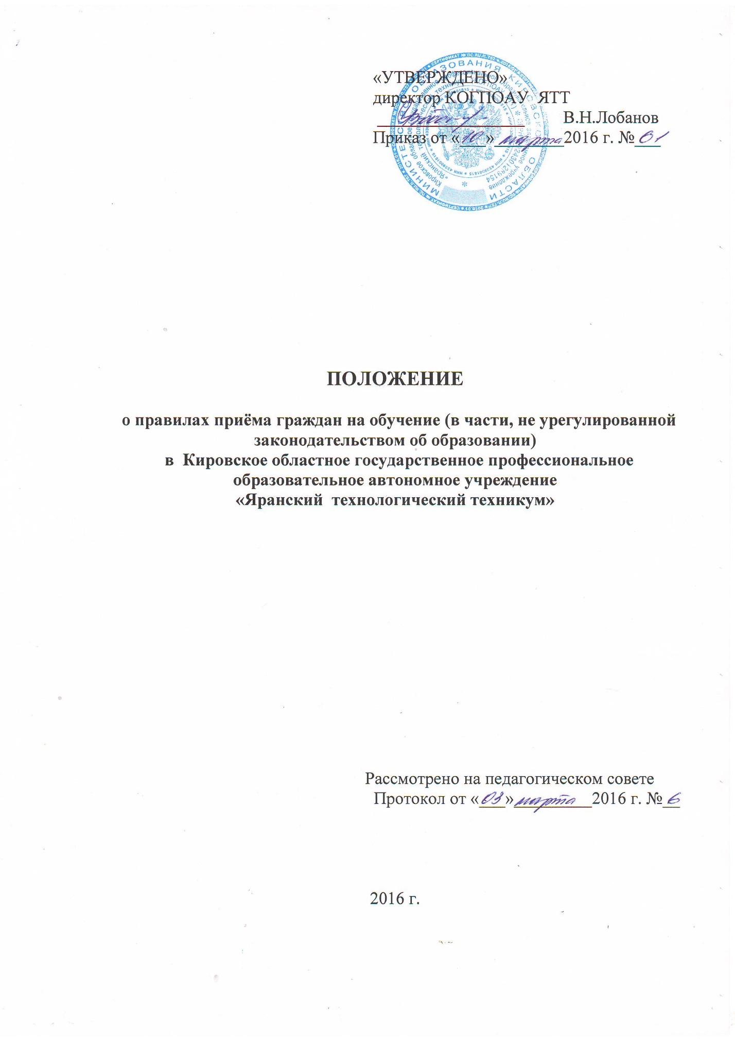

- Общие положения

  - Настоящее Положение о правилах приёма граждан на обучение (в части, не урегулированной законодательством об образовании) (об организации приёма и зачисления лиц, поступающих по целевому приёму) в в Кировское областное государственное профессиональное образовательное автономное учреждение «Яранский технологический техникум» (далее – Техникум) разработано в соответствии:
- с Федеральным Законом от 29 декабря 2012 года № 273-ФЗ «Об образовании в Российской Федерации»;
- Приказом Министерства образования и науки РФ от 28 января 2013г № 50 «Об утверждении Порядка приёма на обучение по образовательным программам среднего профессионального образования на 2014-2015 учебный год»;
- Постановлением Правительства РФ от 27 ноября 2013 г. № 1076 «О порядке заключения и расторжения договора о целевом приёме и договора о целевом обучении»;
- Правилами приёма в КОГОАУ СПО «Яранский государственный технологический техникум»;
- Уставом Техникума.
1.2. Настоящее Положение определяет порядок организации целевого приёма, заключения и расторжения договора о целевом приёме и договора о целевом обучении в Техникуме.

- Организация целевого приёма

2.1. В соответствии со статьей 56 ФЗ «Об образовании» целевой приём в Техникум, проводится в рамках установленной квоты на основе договора о целевом приёме с заключившим договор о целевом обучении с гражданином РФ, органом местного самоуправления, государственным (муниципальным) учреждением, унитарным предприятием, государственной корпорацией, государственной компанией или хозяйственным обществом, в уставном капитале которого присутствует доля Российской Федерации, субъекта Российской Федерации или муниципального образования (далее – органы или организации).
2.2. Количество мест для целевого приёма на каждую специальность (профессию) определяется не позднее, чем за месяц до начала приёма документов и не должно превышать 15% от общего количества бюджетных мест по каждой специальности.
2.3. Договор о целевом приёме заключается в простой письменной форме в 2 экземплярах, по одному экземпляру для каждой из сторон.
2.4. Орган или организация, направляет в Техникум предложение в письменной форме о заключении договора о целевом приёме, содержащее сведения о количестве граждан, подготовку которых необходимо осуществлять по направлениям подготовки и специальностям в рамках целевого обучения для органа или организации, а также сведения о направлениях деятельности органа или организации.
2.5. Техникум в течение 10 календарных дней со дня получения предложения в письменной форме о заключении договора о целевом приёме в письменной форме сообщает органу или организации о своем согласии на заключение договора о целевом приёме и информирует орган или организацию о количестве граждан, которые могут быть приняты в техникум в рамках целевого приёма, или об отказе в заключении договора о целевом приёме, в связи с отсутствием мест по соответствующей специальности или направлению подготовки контрольных цифр приёма граждан на обучение за счет бюджетных ассигнований федерального бюджета, бюджетов субъектов Российской Федерации и местных бюджетов.
2.6. При получении от Техникума согласия на заключение договора о целевом приёме орган или организация в течение 5 календарных дней со дня его получения направляют Техникуму подписанный проект договора о целевом приёме и список граждан, изъявивших желание участвовать в целевом приёме, определенных органом или организацией самостоятельно (далее – граждане).
2.7. Техникум подписывает проект договора о целевом приёме в течение 5 календарных дней со дня его получения. После подписания проекта договора о целевом приёме 1 экземпляр договора о целевом приёме остается у Техникума.
2.8. Приём заявлений на целевые места в техникум на очную форму получения образования осуществляется до 15 августа.
2.9. Для лиц, поступающих на места, выделенные для целевого приёма, проводится отдельный конкурс.
2.10. Договор о целевом обучении заключается органом или организацией и гражданином или обучающимся.
2.11. Договор о целевом обучении заключается в простой письменной форме в 2 экземплярах (по одному экземпляру для каждой из сторон).
2.12. Договор о целевом обучении заключается с гражданином до начала целевого приёма. Орган или организация до начала целевого приёма в письменной форме информируют Техникум, заключивший договор о целевом обучении, о количестве граждан, с которыми заключены договоры о целевом обучении, с приложением копий указанных договоров.
2.13. Договор о целевом обучении с обучающимися заключается на любом этапе освоения им образовательной программы в Техникуме.
2.14. Несовершеннолетние граждане и обучающиеся заключают договор о целевом обучении с письменного согласия родителей (законных представителей).
2.15. Договор о целевом приёме и договор о целевом обучении расторгаются по соглашению сторон (в том числе с отчислением гражданина из Техникума), в связи с обстоятельствами, не зависящими от воли гражданина и Техникума, в том числе в связи с ликвидацией Техникума, органа или организации, смертью гражданина, а также в судебном порядке.
2.16. Соглашения о расторжении договора о целевом приёме и договора о целевом обучении совершаются в простой письменной форме.
2.17. Целевые места, оставшиеся вакантными после проведения вступительных испытаний и зачисления, предоставляются поступающим на общедоступной основе.
2.18. Абитуриенты, не прошедшие по конкурсу на целевые места, могут участвовать в общем конкурсе на любые формы получения образования.

- Обязательства сторон

3.1. Существенными условиями договора о целевом обучении являются:
- меры социальной поддержки, предоставляемые гражданину в период обучения органом или организацией и заключившими договор о целевом обучении (к указанным мерам могут относится меры материального стимулирования, оплата платных образовательных услуг, предоставление в пользование и (или) оплата жилого помещения в период обучения и другие меры социальной поддержки);
- обязательства органа или организации, и гражданина соответственно по организации учебной, производственной и преддипломной практики гражданина, а также по его трудоустройству в организацию, указанную в договоре о целевом обучении, в соответствии с полученной квалификацией;
- основания освобождения гражданина от исполнения обязательства по трудоустройству.

- Ответственность сторон

4.1. Гражданин, не исполнивший обязательства по трудоустройству, за исключением случаев, установленных договором о целевом обучении, обязан возместить в полном объеме органу или организации расходы, связанные с предоставлением ему мер социальной поддержки, а также выплатить штраф в двукратном размере относительно указанных расходов.
4.2. Орган или организация в случае неисполнения обязательства по трудоустройству гражданина выплачивает ему компенсацию в двукратном размере расходов, связанных с предоставлением ему мер социальной поддержки.

